常州市2012-2013教育学会学业水平监测八年级物理试题及答案
2013年6月
一、单项选择题．（每小题2分，共30分）
1．小明利用天平和量筒测量“红梅牌”牛奶的密度，下列操作步骤中多余的是 ( )
A.用天平测量空烧杯的质量
B.将牛奶倒入烧杯中，用天平测量烧杯和牛奶的总质量
C.将烧杯中的牛奶倒入量筒中一部分，测出量筒中牛奶的体积
D.用天平测量烧杯和剩余牛奶的总质量
2．氢原子由1个质子和1个电子构成，下列表示氢原子结构的模型图中，正确的是( )
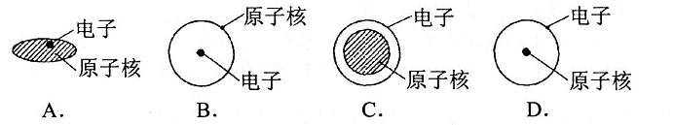
3．下列说法中正确的是 ( )
A.用力拉铜丝，铜丝不断，说明固体分子间只有引力、没有斥力
B.给瘪篮球打气时要用力，说明气体分子间只有斥力、没有引力
C.校园大扫除，只见灰尘在空中飞舞，这就是分子运动
D.打开香水瓶盖，鼻子很快就能闻到香水味，说明分子在不停地运动
4．足球场上，小明一脚把足球踢向空中，如左下图所示．若不计空气阻力，则下列表示足球离开脚后在空中飞行时的受力示意图中(G表示重力，F表示脚对球的作用力)，正确的是( )
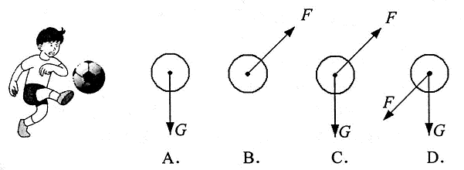
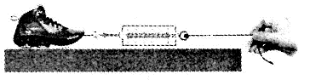
5．用如图所示的方法测量同一只鞋在不同水平路面滑动时的摩擦力，下列说法中正确的是 ( )
A．在柏油路面和冰面上测得的滑动摩擦力都相同
B．同一路面，无论鞋内是否放上铁块，淆动摩擦力都一样
C.只要鞋被拉动了，测力计的读数就等于鞋受到的滑动摩擦力大小
D.在同一路面，拉动鞋以不同速度做匀速直线运动，测力计的示数都相同
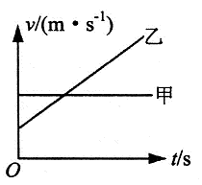
6．自行车是我们常用的交通工具，节能、环保、低碳．从其结构和使用来看，涉及到不少有关摩擦的知识．下列说法中正确的是 ( )
A.脚踏板凹凸不平是通过增大接触面积来增大摩擦的
B．轮胎上制有花纹是通过增大接触面粗糙程度来减小摩擦的
C．刹车时用力捏刹车把是通过增大压力来增大摩擦的
D.在转动的部分加润滑油是通过变滑动为滚动来减小摩擦的
7．有甲、乙两个物体，在力的作用下沿水平方向直线运动，其速度——时间图像如图所示．由图可知，两物体运动过程中水平方向上受力情况是 ( )
A.两物体都受平衡力作用
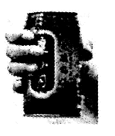
B．两物体都受非平衡力作用
C.甲受平衡力作用，乙受非平衡力作用
D.甲受非平衡力作用，乙受平衡力作用
8．如图所示，小明手握饮料罐时，手和罐都在空中静止，且罐底所在平面是水平的．下列说法中正确的是 ( )
A.手对罐的压力与罐对手的压力是一对平衡力
B．罐受到的重力与手对罐的压力是一对平衡力
C．若手用更大的力握饮料罐，罐受到的重力与手对罐的摩擦力仍是一对平衡力
D.若手用更大的力握饮料罐，罐受到的重力与手对罐的摩擦力不再是一对平衡力
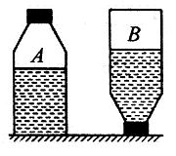
9．将未装满水且密闭的矿泉水瓶，先正立放置在水平桌面上，再倒立放置，如图所示．前后两次放置时，水对瓿底和瓶盖的压强分别是p_{A}和p_{B}，瓶子对水平桌面的压强分别是p_{A}’和p_{B}’，则 ( )
A. p_{A}>p_{B}，p_{A}'>p_{B}'
B．p_{A} >p_{B}，p_{A}'=p_{B}'
C．p_{A} =p_{B}，p_{A}'<p_{B}'
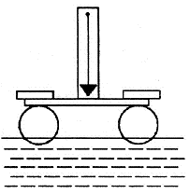
D. p_{A} <p_{B}，p_{A}'<p_{B}'
10.如图所示，小明用常见生活材料制成浮力天平：①在横板正中垂直钉竖板，两板成⊥状，在竖板正中用细线挂上重锤；②在横板两端下方粘同规格的空饮料瓶；③在横板两端上方粘同规格的塑料盘，使用时，左盘放物体，右盘放砝码．下列说法中正确的是( )
A.空置时，若重垂向右偏，可在木板右端粘橡皮泥
B.称量时，若重垂向左偏，可在木板右端粘橡皮泥
C.天平的最大称量接近于一个饮料瓶排开水的质量
D.天平的最大称量接近于两个饮料瓶排开水的质量
11.打开水龙头，自来水通过导管流经粗细不同的玻璃管．当水流持续稳定流动时，两竖管中的水面高度分布应为下列图中的 ( )
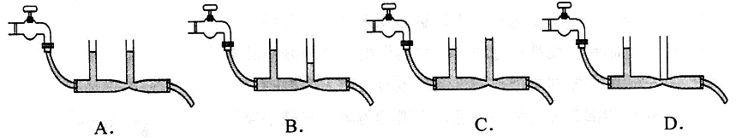
12.为减轻车辆自重，汽车设计师将一钢制零件改为同形状铝制零件，使其质量减少10.4kg，则铝制零件的质量是（ρ_{钢}= 7.9×10³kg/m³，ρ_{铝}=2.7×10³kg/m³） ( )
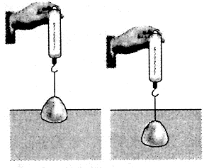
A. 4.5 kg B. 5.4kg C. 10.4kg D. 15.8kg
13.如图所示，在一只不计重力和厚度的塑料袋中装满浓盐水，用弹簧测力计钩住并将其慢慢浸入水中直至某一深度处，此过程中弹簧测力计的示数 ( )
A.逐渐减小到零，之后保持不变
B．逐渐减小至某一读值，之后保持不变
C．逐渐减小至某一读值，之后逐渐变大
D.始终保持不变
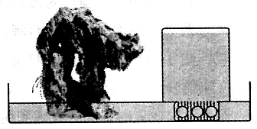
14.如图所示为小明自制的“盆景自动给水装置”，他用一个装满水的塑料瓶子倒放在山水盆景中，瓶盖侧面开有小孔且被水浸没．当盆中水由于蒸发而降到小孔露出水面时，瓶子中的水就能补充到盆中，直到小孔重新浸没水中为止．使得瓶内的水只能慢慢流出的原因是 ( )
A.瓶对瓶内水的支持力 B.瓶的自重
C.盆内水对瓶内水的浮力 D.大气压
15.把一个质量为40g，体积为60cm³的物块轻放入盛满水的烧杯中，当物块静止时，下列说法中正确的是 ( )
A.溢出水的质量为409，水对杯底的压强变大
B．溢出水的质量为409，水对杯底的压强不变
C．溢出水的质量为60 9，水对杯底的压强变大
D.溢出水的质量为60 9，水对杯底的压强不变
二、填空作图题（16～23题每空格1分，23、24题各2分，共25分）
16.如左下图所示，淹城动物园象栏内的一头大象质量高达6t，四脚着地的总面积是0.24m²，当它抬起一只脚时，象对地面的压力是 N，对地面的压强为 Pa.如中下图所示，淹城动物园飞鸟乐园内的啄木鸟的嘴比较尖，通过减小与树木之间的____，增大了鸟嘴对树木的 ，这有利于将树木啄破，捉住藏身于其中的害虫．(g取10N/kg)
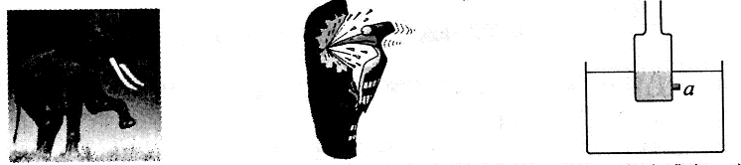
17．如右上图所示，一只透明塑料瓶，其侧壁开有小孔并用塞子a塞住，瓶内盛有一定质量的染成红色的酒精，把透明塑料瓶放入水中，当瓶内外的液面相平时，拔出塞子a，瓶外的水 （会／不会）流入瓶中，原因是 ．
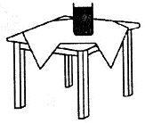
数天后，瓶内外液面相平且颜色一致，原因是 ________．
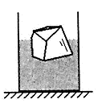
18.如图所示，桌面上铺有丝绸桌布，桌布上有水杯．小明猛地将桌布从桌面沿水平方向抽出，水杯几乎不动，仍静止在桌面上．这是由于 ．
19．成语“冰山一角”形容事物显露出来的仅仅是其很小的一部分，这在物理上也是成立的．如图所示，把密度为0.9×10³kg/m³的冰块投人密度为1.1×10³kg/m³的盐水中直至静止，冰块浸没在盐水表面之下的部分占其总体积的___ _%．
20.学校花样滑冰表演赛上，小华站在小明身后且都保持静止．表演开始，
小华水平向右推小明，使小明加速向右滑去，可见推力改变了小明的
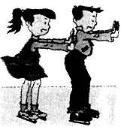
；与此同时小华也加速向左运动，这表明
．冰刀很锋利，减小了冰刀对冰面的施压面积，增大了
冰刀对冰面的 ____．脱离接触后，小明仍然向右运动，原因是 ．最终，小明慢慢静止下来，原因是小明受到了 力的作用，该力的施力物体是____．
21.如左下图所示，墨水滴入水中后会自动散开，这说明： ，
如中下图所示，两个表面磨平的铅块紧密接触后可吊台灯，这说明： ．
如右下图所示，半管酒精和半管水混合后体积变小，这说明： ．
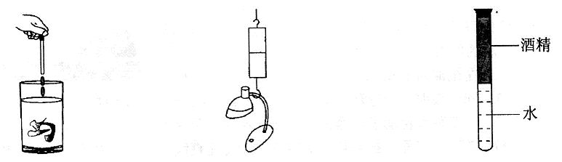
22. 2010年，墨西哥湾一座深海油井发生泄漏，泄漏处位于海面下1500m深．为堵住漏油口，石油公司派出水下机器人深潜作业，机器人在下潜过程中，受到海水的压强 ．（变大／不变／变小），受到海水的压力 （变大／不变／变小）．机器人下潜到泄漏处时，受到海水的压强为1.55×10⁷Pa，漏油口的面积为20dm²，则海水在这块面积上产生的压力为 N.
23.如图所示，小木块A静置在大木块B上．用水平向右的拉力F拉大木块B，A、B一起由静止开始向右做速度越来越大的运动，请画出此时小木块A受到所有力的示意图（不计空气阻力）．
24.如图所示为水中正在加速下沉的铅球，请画出此时铅球受到所有力的示意图（不考虑水对铅球的阻力）．
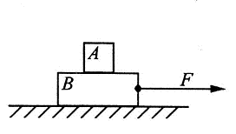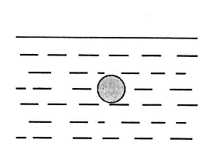
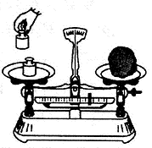
三、探究解答题(25题6分，26题7分，27题4分，28题5分，29题6分，30题9分，31题8分，共45分)计算题解答时要有必要的文字说明、公式和运算过程，直接写出结果的不得分．
25.（6分）小组同学实验探究“物体的质量与体积的关系”．
(l)天平调好后，小明按如图所示的方式称物体的质量，小华立即对小明说：“你操作时至少犯了两个错误．”请将错误之处填写在横线上，
① ；
② ．
(2)小组同学取同种物质组成的三个不同物体，小明测量了物体A、B的质量和体积之后，小华测量物体C的质量和体积．她用调节好的天平称C物体的质量，当把物体放到天平左盘时，右盘中的砝码和游码所处的位置如图所示，天平平衡．请将数据记录在表格内．
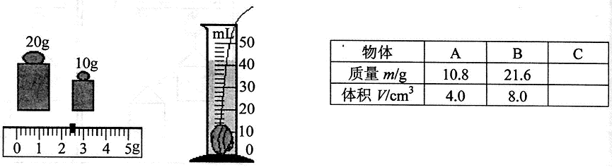
(3)小华将物体C放到盛有30cm3水的量筒中，量筒中的水面如图所示，请将数据记录在表格内．
(4)根据表格中的数据，可得结论： 。
(5)若有相同物质组成的物体D，体积是27crr13，它的质量是 g．
26.（7分）小明实验探究“影响滑动摩擦力大小的因素”，如图所示，铜块和木块的大小和形状完全相同．
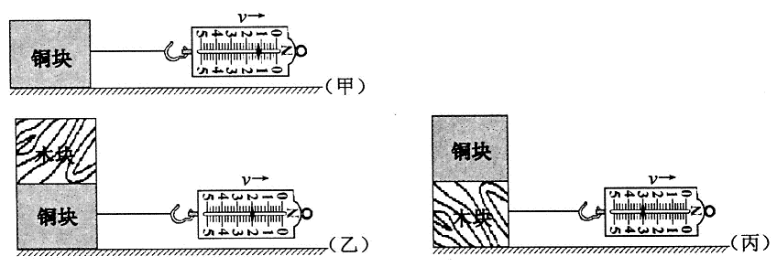
(1)为测量物体在桌面上滑动时受到的滑动摩擦力，弹簧测力计应拉着物体 ．
图（甲）中弹簧测力计的读数是 N.
(2)比较（甲）、（乙）两图，可得到的结论是 ________．
(3)图（乙）、（丙）中铜块和木块叠在一起的目的是使 ____相同，从而研究滑动摩擦力与 的关系．根据弹簧测力计的读数可知， （铜块／木块）的下表面更光滑．
(4)实验前，个别同学在竖直方向上手钩圆环对弹簧测力计校零，然后用弹簧测力计拉着物体沿水平方向做匀速直线运动，则测出的摩擦力___ _（大于/等于/小于）实际摩擦力．
27.（4分）小明尝试“利用压强计区分不同密度的液体”，他找来两只相同的烧杯，分别盛有体积相同的水和浓盐水．
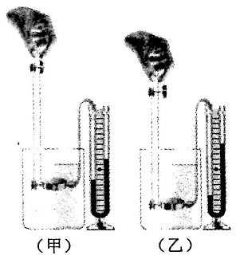
(1)由于橡皮管发生漏气，小明发现：用手指重压橡皮膜时，
U形管两边液柱的高度差与完好筹压力下相比 （变
大／不变／变小）．他把压强计调节好放在空气中，U形管两
边的液面应该___ （左高右低／相平，左低右高）．
(2)小明把金属盒分别浸入两种液体中，发现图（甲）中U
形管两边液柱的高度差较小，认为（甲）烧杯中盛的是水、
（乙）烧杯中盛的是浓盐水，他的结论是 （正确
／错误）的，因为 ．

28.(5分)有一只空玻璃瓶，它的质量为0.2kg；当瓶内装满水时，瓶和水的总质量为0.8kg.用此空玻璃瓶装金属颗粒若干，瓶和金属颗粒的总质量为1.6kg；往装金属颗粒的瓶中再装满水时，瓶、金属颗粒和水的总质量为1.8kg.求： (1)金属颗粒的质量； (2）金属颗粒的密度.

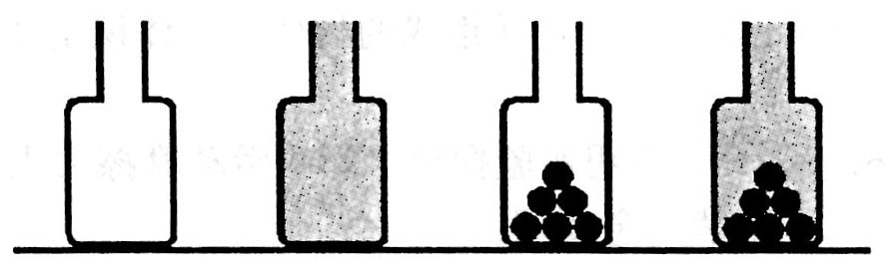

29.(6分)武进某大厦楼高55m，建成此建筑物共浇制钢筋混凝土1×10⁴m³，还使用其他建筑材料2×10⁴m³.大厦落成后，检测发现：钢筋混凝土的平均密度为2.5×10³ kg/m³,其他建筑材料的平均密度为1.5×10³kg/m³. (g取10N/kg)求：
(1)大厦的自重为多少？
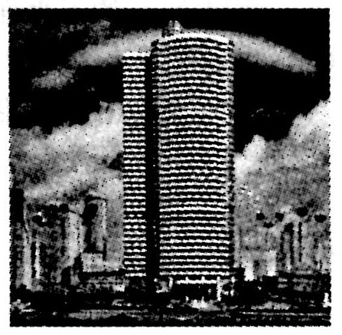
(2)大厦地基与地面的接触面积为1×10³m²,地面能承受的压强不得超过1.2×10⁶Pa， 此大厦的最大载重(包括人员、设施、设备等)为多少？

30.(9分)小组同学制作了一把“浮力秤”，如图所示，他们将厚底直筒形状的玻璃杯浸入水中漂浮，用来称量物体的质量。已知玻璃杯的质量为200g，底面积为40cm²,高度为15cm.(g取10N/kg）求：
(1)将杯子开口向上竖直放入水中，静止后杯子浸入水中的深度即为该浮力秤的零刻度位置，该浮力秤的零刻度线离杯口的距离为多少？
(2)把一重物放入杯中，测得水面离杯口的距离为4cm，则该重物的质量是多少？
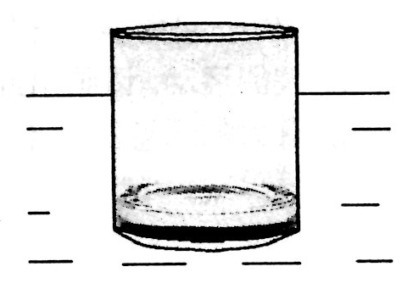

31.(8分)小组同学设计了一个“巧测不规则固体密度”的实验，步骤如下：
①将两个已校零的弹簧测力计并列悬挂在铁架台横杆，将一溢水杯和一空杯用细线分 别悬挂在弹簧测力计下，向溢水杯中加入一定量的水，使水漫过溢水口流入空杯中；
②当水不再流出时，两个弹簧测力计的示数如图（甲）所示；
③将一小矿石用细线拴住并慢慢放入溢水杯中，溢出的水全部流入另一杯中，当水不再流出时，两个弹簧测力计的示数如图（乙）所示.
(g取10N/kg）求：矿石的密度是多少？
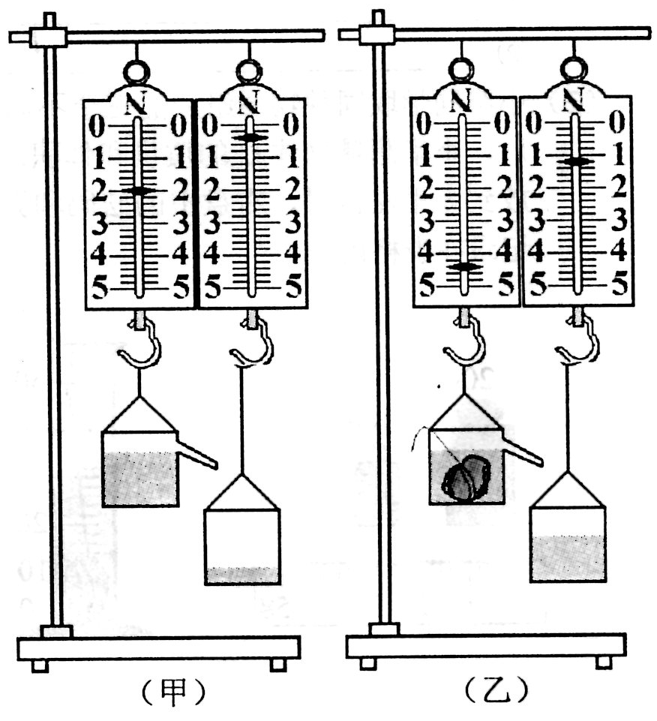

常州市教育学会学业水平监测
八年级物理答案 201 3年6月
（考试时间90分钟，满分100分）
一、单项选择题（每小题2分，共30分）
题号 | 1 | 2 | 3 | 4 | 5 | 6 | 7 | 8 | 9 | 10 | 1l | 12 | 13 | 14 | 15
答案 | A | D | D | A | D | c | c | c | D | c | B | B | B | D | B
二、填空作图题（16～23题每空格1分，23、24题各2分，共25分）
16.6×10⁴ 3.33×10³（四舍五入正确即可） 受力面积 压强
17.会 同深度处，（液体的）密度越大，压强越大
分子处在永不停息的无规则运动中
18.水杯有惯性，当桌布被拉走时，水杯将保持原来的静止状态（讲到水杯有惯性即可）
19. 81.82（四舍五入正确即可）
20.运动状态 力的作用是相互的 压强
小明有惯性，将保持原来的运动状态（讲到小明有惯性即可） 摩擦 冰面
21.分子处在永不停息的无规则运动中 分子间存在吸引力 分子间有空隙
22.变大 变大 3.1×10⁶
23.图略
24.图略
三、探究解答题（25题6分，26题7分，27题4分，28题5分，29题6分，30题9分，31题8分，共45分）计算题解答时要有必要的文字说明、公式和运算过程，直接写出结果的不得分．
25.（6分）
(1)应把被测物体放在左盘，砝码放在右盘；
应用镊子加减砝码；
应先蝤减砝码再移动游码（或游码在调节平衡时末归零）．（任意二点皆可）
(2) 32.4
(3) 12
(4)同种物质组成的不同物体，质量与体积的比值相等（或质量与体积成正比）
(5) 72.9
26.（7分）
(1)沿水平匀速运动（匀速直线运动） 1.2
(2)接触面粗糙程度不变，压力越大，滑动摩擦力越大
(3)压力人小（讲到压力即可） 接触面粗糙程度 铜块
(4)小于
27.（4分）
(1)变小 相平
(2)错误 没有控制金属盒在两种液体中浸入的深度相同
28. (5分)
(1) m_{金属}=(1.6-0.2)kg =1.4kg 1分
(2) m_{水}=(0.8+1.4-1.8)kg= 0.4kg 2分
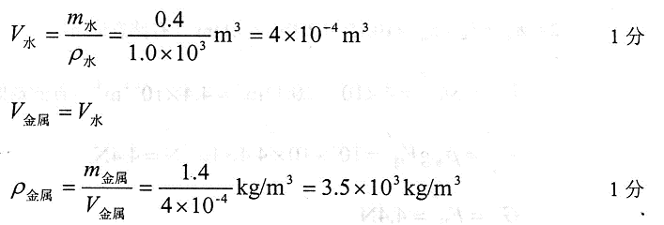
29. (6分)
